**文明交通 安全出行**

中秋、国庆长假即将来临,市民出行高峰前为营造浓厚的交通安全宣传氛围，切实提高老年居民的安全防范意识和交通安全意识。9月15日崇明城桥镇城中社区开展“文明交通 安全出行”活动，倡导老年居民遵守道路交通安全法律法规，做好安全防护工作，养成良好的交通行为习惯。

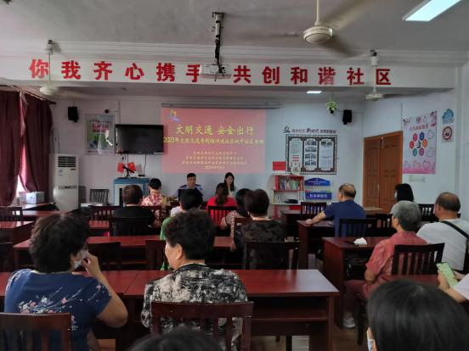“大家一定要做到不酒后驾驶、不超速行驶、不争道抢行、戴好安全头盔、系好安全带，切实做到‘文明守法 平安回家’……”活动现场，工作人员通过发放宣传资料、播放警示教育片等形式结合近期交通事故案例，用通俗易懂的语言面对面向老年居民详细介绍了酒驾醉驾，骑乘摩托车、电动车不戴安全头盔，驾驶机动车不系安全带等交通违法行为的事故后果，并针对老年居民提出的各类交通安全问题做了细致解答。同时，向老年居民宣传行人如何文明行走、如何安全骑车及交通安全注意事项等安全知识，进一步警示老年居民牢固树立安全意识。

一句句叮嘱、一遍遍提醒，温暖了老年居民的心，宣传活动受到了老年居民的认可和赞许，大家纷纷表示：“文明交通进社区活动增强了自身出行安全意识，今后出行时一定会遵守交通规则，养成良好的交通出行习惯，确保文明出行、安全出行。

此次活动营造了良好的交通宣传氛围，让老年居民切实认识到自觉遵守道路交通法规、安全文明出行的重要性和必要性，有利于从源头上预防道路交通事故的发生，受到了大家的一致好评。接下来，社区将继续通过形式多样的宣传方式进一步提高老年居民道路交通安全意识，积极引导老年居民做交通治理的参与者、交通安全的传播者、交通文明的践行者，切实增强老年居民出行的安全感、幸福感和获得感。